大人が変われば子どもも変わる
大分県青少年育成県民会議では、子どもに「こうしなさい」という教育ではなく、
大人が子どもにお手本を示す「大人が変われば子どもが変わる県民運動」に取り組んで
います。
この県民運動の啓発や広報に力を入れて、青少年の健全育成を進めますのでご協力を
お願いします。



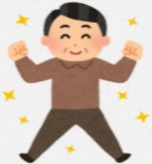
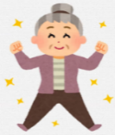
子どもは社会を写す鏡
です。

大人が、親として社会の一員として、できることから取組んでみましょう！
じおｊ

例えば、こんなことから・・・

子どもの気持ちを理解しよう
・思いやりを持った会話を心がけよう
・子どもの話を聴こう
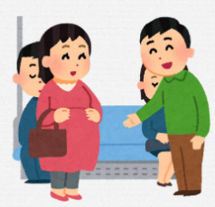
子どものよいモデルになろう
・あいさつをしよう
・約束やルールを守ろう

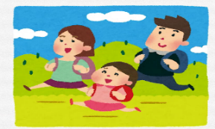

生きて行くための力を育てよう
・自らの生活習慣を見直そう。
・地域の行事や様々な活動に一緒に参加しよう
子どもを事故や犯罪から守ろう
・スマホのルールを学ぼう
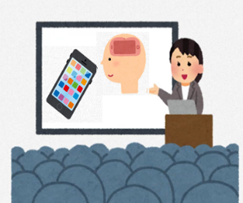
・善悪をきちんと伝えよう
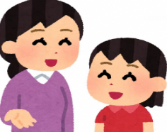


人
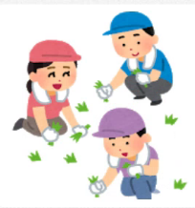
一人一人の取組、それが
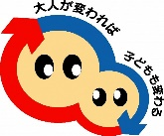
「大人が変われば、子どもも変わる」運動です


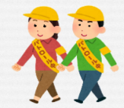
大分県庁 県民会議
ＨＰ

大分県青少年育成県民会議

